AUKUS отправит атомные подводные лодки в Австралию, несмотря на возражения Китая
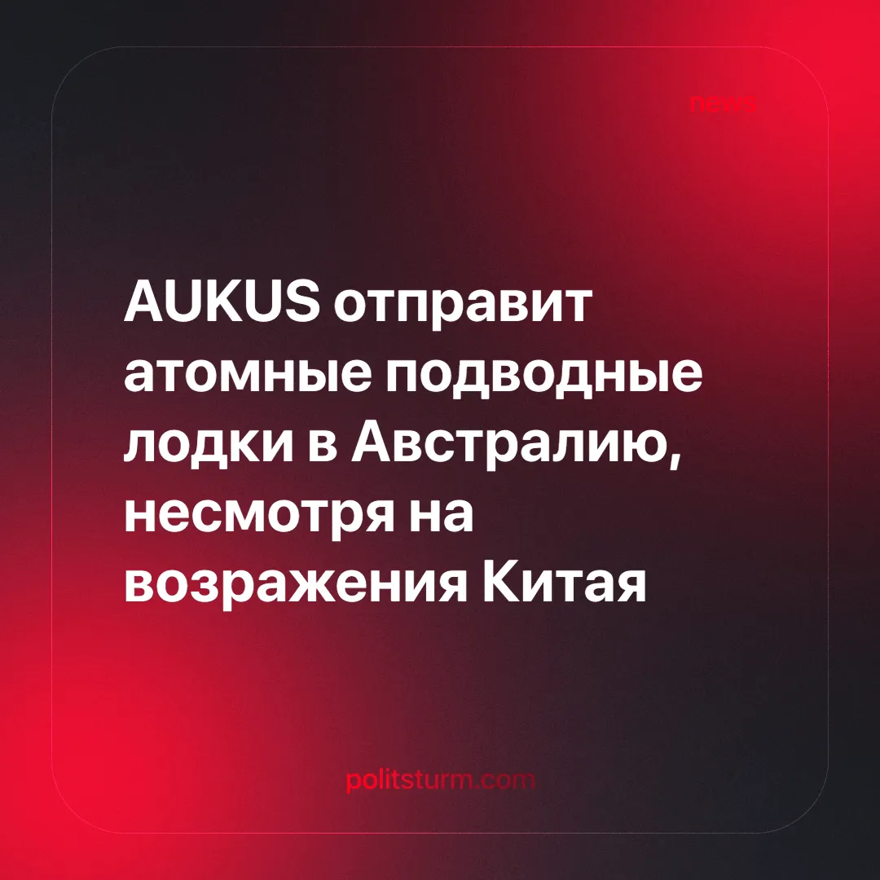

Оригинальная статья
2024-09-05
4 мин. на чтение

AUKUS — это трёхсторонний пакт безопасности, заключенный между Австралией, Великобританией и Соединёнными Штатами. Сообщение о его создании было опубликовано в 2021 году. Главная цель пакта — продвижение интересов западных капиталистов в Индо-Тихоокеанском регионе и сдерживание Китая и других империалистических держав, соперничающих за эту спорную территорию.
Организация согласилась передать Австралии восемь подводных лодок с атомными силовыми установками и обычным вооружением к 2050 году. Это будет способствовать реализации «первого столпа» AUKUS, то есть вооружению страны первым атомным подводным флотом [1].
Китай призвал AUKUS остановить реализацию этой программы, а представитель Министерства иностранных дел Линь Цзянь заявил, что подобные действия подрывают усилия по поддержанию мира и безопасности в регионе.
В Южно-Китайском море произошло несколько столкновений между китайскими военно-морскими силами и береговой охраной нескольких других стран, причём первые часто обвиняются в провокационном и агрессивном поведении [2][3].
Южно-Китайское море — чрезвычайно важный в стратегическом отношении регион: в 2016 году через эти воды проходил 21% всего мирового товарооборота, что насчитывает 3,37 трлн долларов. Кроме того, здесь находятся богатые рыболовные акватории и возможно расположены неразведанные месторождения природных ресурсов [4]. Этим и обусловлен интерес к контролю данного региона со стороны различных государств.
Ранее мы уже разбирали проект «Нового шелкового пути», направленного на экспансию китайского капитала и его влияния на разные страны. Морская часть «Нового шелкового пути» проходит как раз через Южно-Китайское море, из-за чего контроль над регионом имеет колоссальное значение в реализации данной инициативы.
Ещё одна точка напряжённости — Тайвань, невероятно важный остров у побережья КНР. Обе страны претендуют на звание «законного правительства Китая», что дестабилизирует ситуацию в регионе. США также разместили свои войска на острове [5].
Две расположенные в Тайване корпорации контролируют до 60% рынка полупроводников [6]. Полупроводники составляют основу современной промышленности и технологий, являясь ключевым компонентом микросхем памяти и микропроцессоров. Ранее мы уже писали о важности Тайваня и гонке вооружений в области микрочипов.
И это лишь два примера спорных территорий в Индо-Тихоокеанском регионе, за передел и контроль над которыми схлестнулись империалистические силы разных стран. Существует множество других примеров, о которых подробнее рассказывается в наших вышеупомянутых статьях.
Несмотря на то, что китайский империализм способен развязать войну в случае, когда противоречия становятся невыносимыми, в основном его экспансия происходит путём предоставления экономических инвестиций и подчинения стран через систему долговых ловушек.
Империализм — это высшая стадия капитализма, также известная как монополистический капитализм. На этой стадии финансовый капитал пытается выйти за пределы национальных границ, поскольку свой собственный рынок уже подчинён и монополизирован.
Соединённые Штаты также используют методы экономического подчинения, такие как санкции и эмбарго. Во многих случаях это делается через Международный валютный фонд или Всемирный банк — эти организации предоставляют кредиты развивающимся странам, испытывающим трудности. В обмен эти страны должны пойти на крайнюю либерализацию их экономики и принятие любых других мер, наиболее выгодных международному капиталу. Важно подчеркнуть: это именно кредиты, а не инвестиции.
В то же время Соединённые Штаты также в значительной степени полагаются на военную силу для обеспечения своих интересов. По состоянию на июль 2021 года, у США было около 750 баз по меньшей мере в 80 странах мира. В том же году они закончили 20-летнюю войну в Афганистане, самую продолжительную в истории США [7].
Китай, несмотря на не столь активное участие в военных конфликтах, вкладывает значительные средства в расширение своего военного присутствия. Так, расходы на ВПК увеличились на 7,2% по сравнению с 5% на образование [8]. Это явный симптом растущей напряжённости и того, что великие державы готовятся к вероятному вооружённому конфликту. Китай также является страной с наибольшим количеством находящихся на действительной военной службе военнослужащих [9].
Мир постепенно разделяется на два противоборствующих империалистических блока. Создание пакта AUKUS — очередной симптом этого. Его цель — военное сотрудничество и развитие взаимодействия между Австралией, Великобританией и США, другими словами — вооружённое давление на Китай и подготовка к войне против него. Отправка атомных подводных лодок в Австралию является наглядным тому подтверждением.
Конкурирующие державы стремятся к переделу мира между собой. Это приводит к межимпериалистическому конфликту, поскольку все «мирные» варианты разрешить противоречия исчерпаны.
«…это — итоги современного, монополистического капитализма во всемирном масштабе. И эти итоги показывают абсолютную неизбежность империалистских войн на такой хозяйственной основе, пока существует частная собственность на средства производства». — В.И. Ленин. Империализм, как высшая стадия капитализма
До тех пор, пока прибыль остаётся в центре нашей экономики, она всегда будет требовать расширения и, в конечном итоге, приведёт к конфликту с расширяющимися экономиками других стран. Прибыль достигается ценой всё большей эксплуатации и конкуренции. Конечным итогом постоянного роста конкуренции между капиталистами является превращение «торговых войн» в империалистические войны.
Эти войны не несут никакой пользы рабочему классу. Эксплуататоры посылают пролетариат на смерть с целью защитить и увеличить свои прибыли. Жизни китайских и западных рабочих (равно как и всех других стран мира) будут массово принесены жертву в борьбе за господство между западными и китайскими монополями.
Только в социалистическом обществе, где средства производства находятся под контролем трудящихся и под руководством подлинной коммунистической партии, общество может стремиться к удовлетворению человеческих потребностей. Только после победы социализма в мировом масштабе, эти войны прекратятся, а использование мировых природных ресурсов будет подчинено рациональному планированию с целью развития человеческого общества. Социалистическое общество построено на сотрудничестве, а не на жестокой конкуренции. Благодаря этому можно полностью избежать мировых войн, которые являются далеко не «противоестественной» мерзостью, а всего лишь империалистической (монопольной) конкуренцией, доведённой до своего логического конца.
Вступайте в Политштурм и помогайте строить коммунистические партии, которые в будущем возглавят борьбу за социализм.

Источники:
[1] Сайт парламента Великобритании — «AUKUS submarine (SSN-A) programme» — от 7 марта 2024 г.
[2] The Guardian — «После жестокого столкновения, Филиппины обвиняют китайскую береговую охрану в пиратстве» — от 19 июня 2024 г.
[3] BBC* — «Южно-Китайское море: Филиппины утверждают, что Китай использовал лазер «военного класса» против лодки» — от 13 февраля 2023 г.
[4] BBC* — «В чём состоят разногласия в Южно-Китайском Море?» — от 7 июля 2023 г.
[5] Focus Taiwan — «Подтверждено присутствие спецназа армии США на отдалённых островах» — от 14 марта 2024 г.
[6] TrendForce — «Топ-10 литейных производств демонстрируют рекордные показатели за 4 квартал 21 года» — от 14 марта 2022 г.
[7] Aljazeera — «Инфографика: Военное присутствие США по всему миру» — от 10 сентября 2021 г.
[8] The Economic Times — «Рост оборонного бюджета Китая сохраняется несмотря на трудности» — от 12 марта 2024 г.
[9] World Population Review — «Размер вооружённых сил по странам за 2024 г.» — дата обращения: 29 августа 2024 г.
*Доступ к ресурсу BBC ограничен на территории РФ по требованию РКН.

Оригинальная статья

